**آزمایشگاه سیستم عامل آزمایش شماره ی 1**

**نام و نام** **خانوادگی**: هلیا سادات هاشمی پور **شماره** **دانشجویی**:9831106

**نام** **استاد**:استاد علیزاده **تاریخ**:14 مهر 1400

**هدف آزمایش: آشنا شدن با محیط سیستم عامل لینوکس**

**تمرین ها:**

**1- دایرکتوري داخل میزکار بسازید و تمامی مجوزهای آن را به گونه ای تغییر دهید که فقط شما و اعضای گروه بتوانند بنویسند، بخوانند و در آن جستجو کنند .**

**توضیح:**

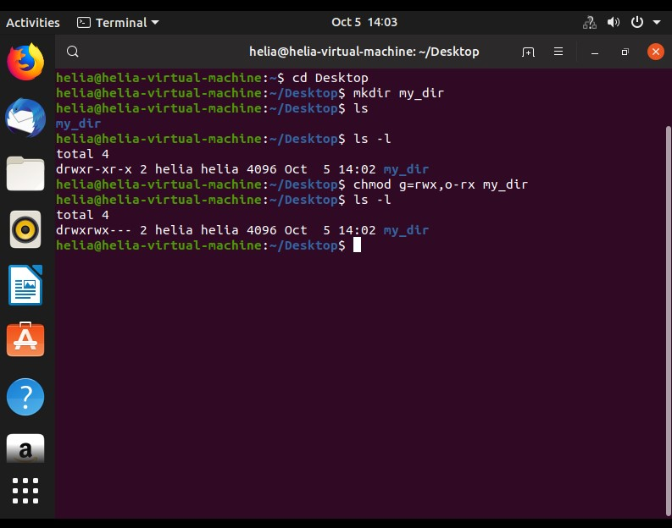برای ساخت یک دایرکتوری داخل میزکار ،طبق شکل ابتدا با استفاده از دستور **cd**  به آدرس Desktop می رویم سپس با استفاده از دستور mkdir (همان طور که در دستور کار هم توضیح داده شده است)یک دایرکتوری به اسم my_dir می سازیم. سپس از دستور **ls** (که برای لیست کردن فایل ها و دایرکتوری ها است) جهت چک کردن آنکه دایرکتوری ذکر شده در Desktop ساخته شده است یا خیر استفاده می کنیم. با استفاده از دستور **ls -l** (که جزییات بیشتر در لیست را به ما نشان می دهد) دسترسی های فعلی به این دایرکتوری را چک می کنیم. (می بینیم که دسترسی ها به صورت rwxr-xr-x است.) حال با استفاده از دستور **chmod** همانطور که از ما خواسته شده است به کاربر و گروه دسترسی نوشتن و خواندن و جستجو را می دهیم . بنابراین دستور **chmod g=rwx,o-rx my_dir**را در ترمینال می نویسیم. در پایان هم برای اطمینان بیشتر دستور **ls -l** را می زنیم و دسترسی ها به **rwxrwx---** تغییر یافته است.

می توان از کد **chmod 770 my_dir** نیز استفاده کرد در واقع 770برای دسترسی کاربر و گروه است و چون others مورد نظر ما نیست 0 شده است.

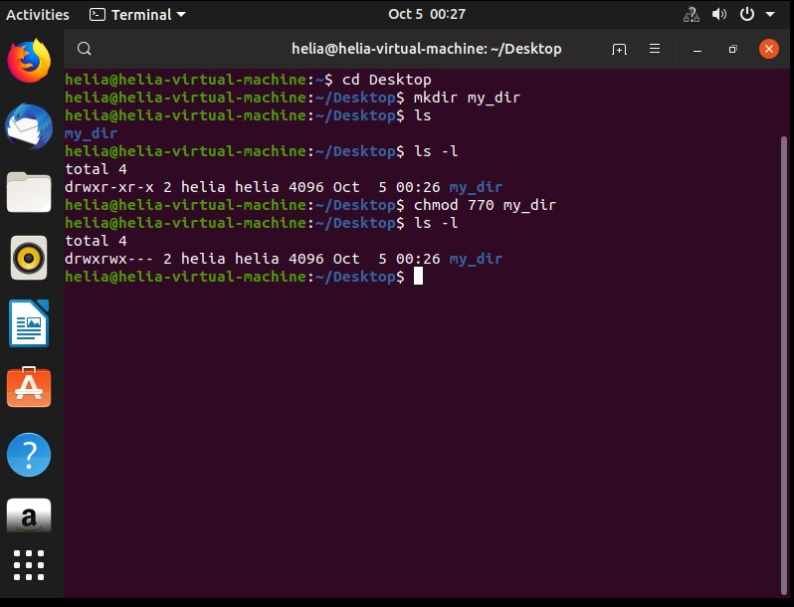

**۲ .گروه هایی که شما در آن عضو هستید، را لیست کنید، سپس مالکیت فایل قبلی را به یکی دیگر از گروه هاي خود بدهید.**

**توضیح:**

با استفاده از دستور groups گروه هایی که کاربر helia (خودم)در آنها عضو هست را لیست می کنیم. (شامل helia adm cdrom sudo dip plugdev lpadmin sambashare است) سپس به آدرس دایرکتوری که با توجه به سوال یک ساختیم ؛ میرویم. با استفاده از دستور **ls -l** چک می کنیم به دایرکتوری my_dir به چه گروه هایی دسترسی دارند. (می توان دید که گروه helia به این دایرکتوری دسترسی دارد)حال با توجه به سوال می خواهیم که مالکیت فایل را به گروه دیگر بدهیم؛ بنابراین با استفاده از دستور **chgrp** مالکیت دایرکتوری را به گروه sudo می دهیم. دستور آن به صورت **chgrp sudo my_dir**  است.در آخر از **ls -l** برای اطمینان نهایی که گروه sudo به دایرکتوری دسترسی دارد یا خیر ،استفاده می کنیم.

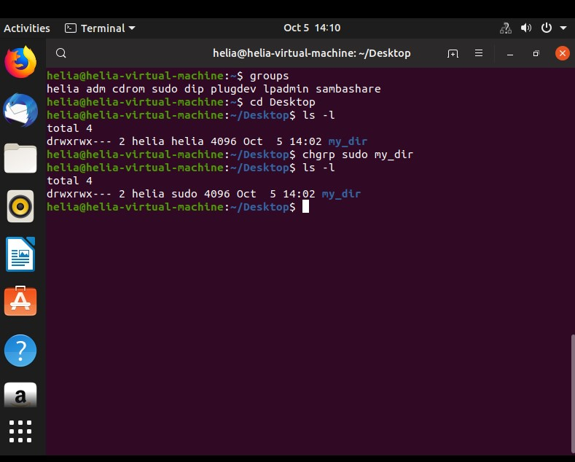

**۳ .این دستور چه کاري انجام میدهد ؟**

**chmod 4664 file.txt**

**توضیح:**

به طور کلی دستور ذکر شده دسترسی به فایلی به اسم file.txt را تغییر می دهد.

مطابق با دستوركار 664 به Group و User دسترسى خواندن و نوشتن و اجرا را مى دهد و به Others فقط دسترسى خواندن را مى دهد.

رقم ٤ كه در سمت چپ 4464 آمده  است نشان دهنده ى يكSpecial Permission می باشد که در این جا عدد 4، بیت دسترسی SUID را به فايل مورد نظر مى دهد که فقط بر روی فایل هایی با قابلیت execute تاثیر دارد.در واقع اگر بر روی یک فایل با قابلیت execute تنظیم شود زمانى كه آن فایل را اجرا می كنيم، آن فایل با دسترسی صاحب فایل اجرا می شود و با دسترسی فردی که فایل را اجرا کرده اجرا نمی شود.

به طور كلى ما سه دسته Special Permission داريم:

SGID,SUID,SBIT(Sticky BIT)

**۴ .درون کل دایرکتوري هاي موجود، فایلهاي خالی را پیدا کرده و پاك کنید (اینکار باید در یک خط دستور انجام شود).**

**توضیح:**

دو فایل خالی با نام های Q4_1.txt و Q4_2.txt را در دایرکتوری های مختلف سیستم با استفاده از دستور **touch** می سازیم. با استفاده از **cd ..** به مرحله ی قبل می رویم سپس با استفاده از **find -empty -type f -delete** درون کل دایرکتوری های موجود فایل های خالی را پیدا کرده و سپس پاک می کنیم. در آخر برای اطمینان با استفاده از دستور **ls** وجود فایل های خالی در دایرکتوری هایی که قبلا در آن مسیر ها ساخته بودیم را چک می کنیم در نتیجه می بینیم که فایل های خالی، پاک شده اند.

